

为便于学生随时随地进行学费、住宿费缴纳，师生综合服务中心给大家提供了三种缴费方式：微信、网上支付、刷卡，任你选择。

注意事项：
- 集中缴费时间：开学报到当日，上午8：30—11：30，下午13：30—16:30。可通过下述三种方式进行缴费。
- 其他缴费时间：可在8月25日至9月1日期间，随时通过微信和网上支付平台进行缴费。

一、微信支付（优先推荐）
- 打开手机微信，扫描下方二维码或者公众号搜索“北林师生综合服务中心”，关注微信公众号。

- 进入微信公众号，选择【业务办理】—【学费住宿费】，进入统一支付平台，输入用户名（学号），密码（初始密码为身份证后八位）进行登录。
- 进入校园缴费页面查看欠费信息，点击”学费缴费”进入缴费界面，确认缴费信息无误后点击右下方图标进入微信支付平台进行最终缴费即可。
缴费流程图如下：
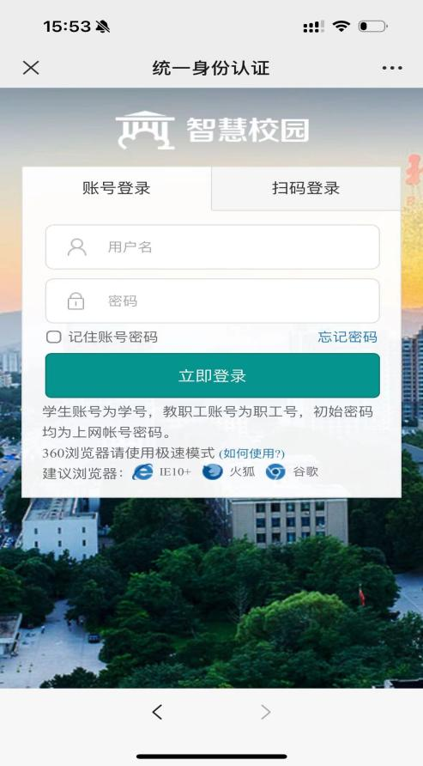
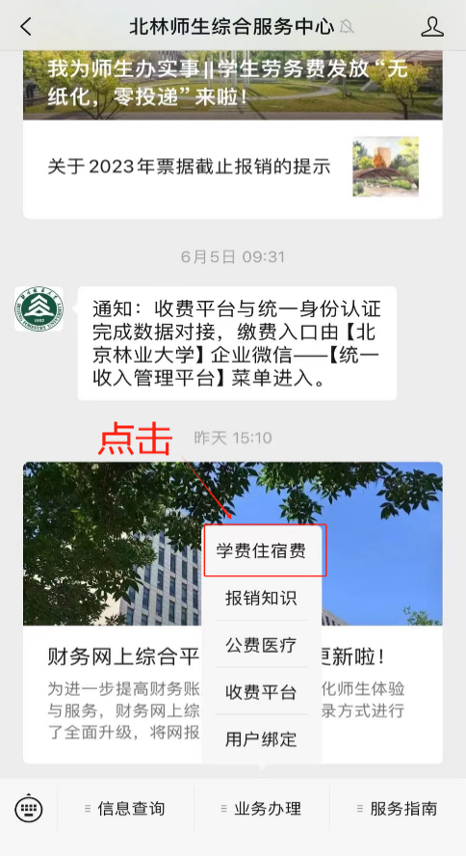
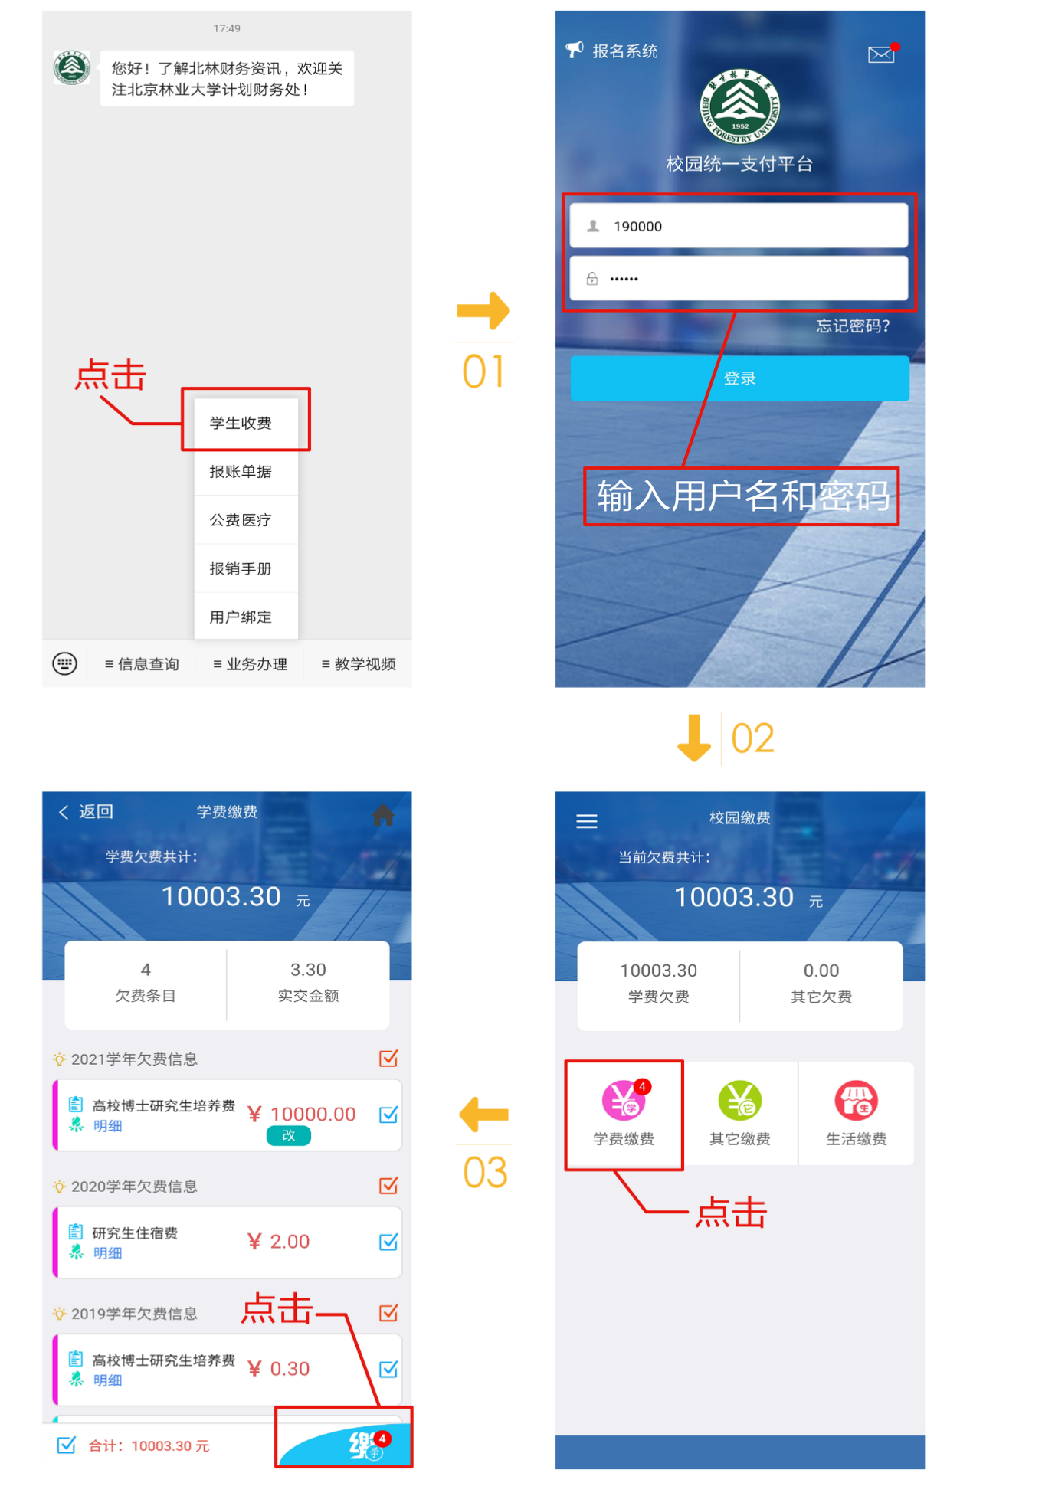
二、网上支付
- 在集中缴费规定时间内，使用学生网上缴费平台进行缴费。
- 输入网址：http://cwcpay.bjfu.edu.cn/xysf/login.aspx，进入缴费登录页面，输入用户名（学号）和密码（初始密码为身份证后八位）进行登录。

- 选择【学费缴费】进入学费缴费界面，选择进行缴费的收费区间，在相应的收费区间打勾，然后点击“下一步”按钮。
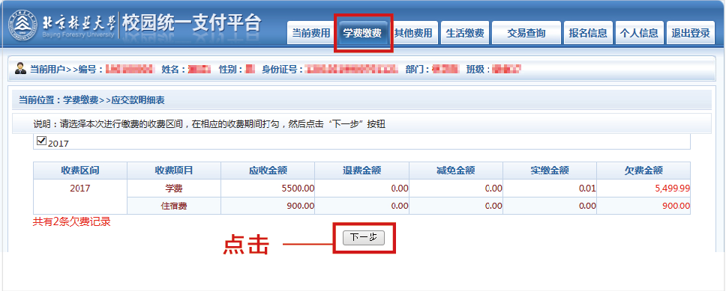
- 确认缴费信息无误后点击”下一步”按钮。
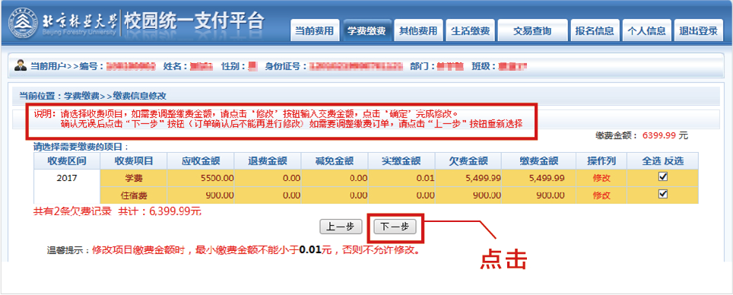
- 再次确认信息无误后点击“下一步”按钮进入支付选择页面，选择“支付方式”—“微信支付”后点击“确认缴费”按钮，扫描生成的二维码进行支付。
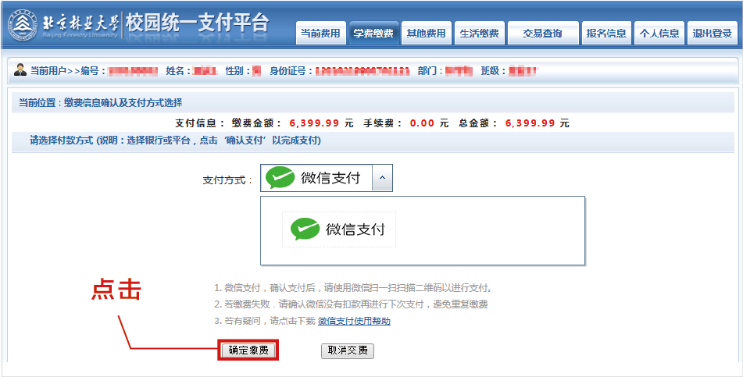
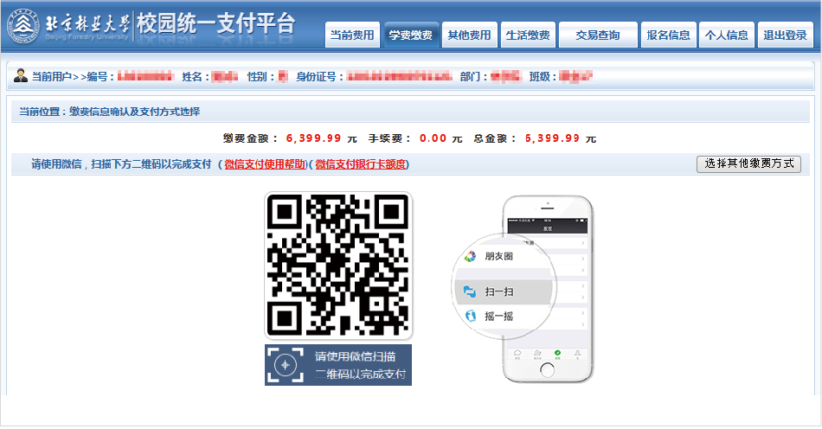

三、刷卡支付
在集中缴费规定时间（开学报到当日）内，学生也可以使用刷卡方式到财务大厅（师生服务中心一层，上午8：30—11：30，下午13:30—16:30）进行缴费。其他时间不再提供线下缴费渠道。

温馨提示：
通过助学贷款缴纳学费及住宿费的新同学，可线上修改缴费金额，将贷款不足部分进行缴费即可。
如遇缴费系统登陆问题或需核实学费、住宿费缴费金额等相关问题，请咨询电话：010-62338261

北林师生综合服务中心
http://blzf.bjfu.edu.cn/

